# Sluttrapport

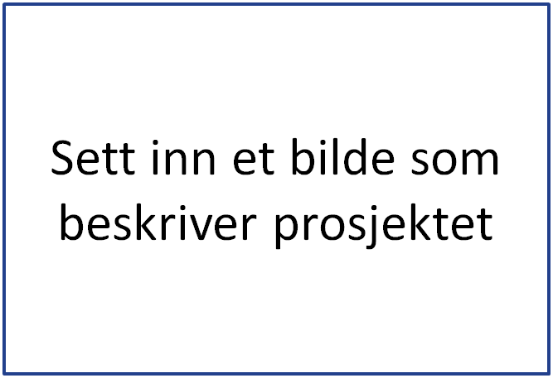

Godkjent av:

Godkjent dato:

Innholdsfortegnelse

Kapitler

1. Om prosjektet 3

1.1. Aktuelle politiske vedtak og styrende dokumenter 3

1.2. Prosjektets art og omfang 3

1.3. Prosjektets gjennomføring 3

2. Resultater 4

2.1. Kvalitet 4

2.2. Økonomi 4

2.3. Tid 4

1. Om prosjektet
   1. Aktuelle politiske vedtak og styrende dokumenter

Sett inn en oversikt over aktuelle politiske vedtak og styrende dokumenter som berører gjennomføringen av prosjektet.

* 1. Prosjektets art og omfang

Beskriv kort prosjektets art og omfang – ta med informasjon om resultatmål og prioritering av disse.

* 1. Prosjektets gjennomføring

Spesifiser overordnet og operativ bestiller og utfører, engasjerte firmaer, samt hvilken kontraheringsmåte som er benyttet.

1. Resultater
   1. Kvalitet

Utkvittering av om levert kvalitet i prosjektet er som forutsatt i styringsdokumentet. For bygg- og anleggsprosjekter skal det utkvitteres om arealstørrelse og -disponering er i samsvar med vedtak, om bygget inneholder de funksjoner som er vedtatt. For andre typer investeringsprosjekter skal det gis en utkvittering av om hvordan kvaliteten på leveransen er i samsvar med vedtak (styringsdokument). Avvik mellom prosjektets leveranser og de rammer og forutsetninger som er vedtatt for prosjektet må begrunnes.

* 1. Økonomi

Oppstilling over, og sammenligning mellom, de faktiske kostnadene og de justerte kostnadsrammene. Det redegjøres for eventuelle vedtak som er gjort om justeringer av rammene. Tallene må kunne identifiseres og stemme med opplysningene i de årlige vedtatte budsjett og i spesifikasjonen av nybygg og nyanlegg i Kommuneregnskapet (Dok. 9). Vesentlige avvik mellom budsjett og regnskap for prosjektet må begrunnes. Særlig gjelder dette ved eventuelle overskridelser.

| **Sluttregnskap for prosjektet** | **Kostnadsrammer** | |  | |
| --- | --- | --- | --- | --- |
| **Opprinnelig** | **Justert** | **Regnskap** | **Avvik** |
| **Utgifter:** |  |  |  |  |
| Sum investeringsutgifter | x | x | x | x |
| **Prosjektspesifikk finansiering:** |  |  |  |  |
|  | x | x | x | x |
|  | x | x | x | x |
| **Sum finansiering** |  |  |  |  |

Tabell 1 Sammenligning mellom sluttregnskap og godkjente kostnadsrammer

* 1. Tid

Redegjørelse for om fremdriften for prosjektet er i samsvar med planer og forutsetninger. Hvis ferdigstillelsen er vesentlig endret i forhold til tidligere vedtak forklares årsaken.